Niezgodności z **WCAG** na stronie

<https://sci.edu.pl>

Zidentyfikowane Błędy:

1. -brak tekstu alternatywnego **(16 razy)**
2. -brak tekstu alternatywnego w podłączonym obrazie **(33 razy)**

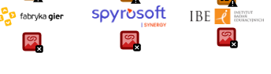

1. -bardzo mały tekst **(25 razy)**



1. -tekst wyjustowany **(114 razy)**

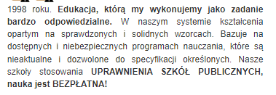

Niezgodności z **WCAG** na stronie

<https://czkwaw.pl>

1. -brak tekstu alternatywnego w podłączonym obrazie **(25 razy)**